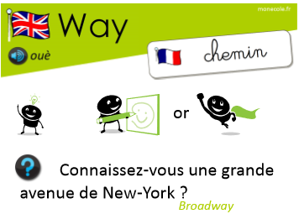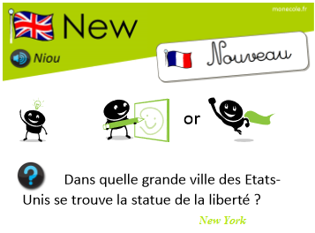
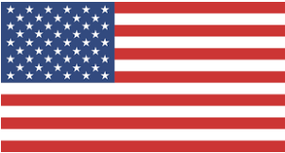
La capitale des États-Unis est Washington. New York est la plus grande ville des États-Unis, on la surnomme la grosse pomme.

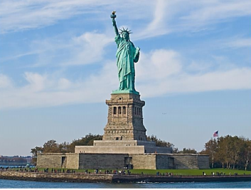
La statue de la Liberté est un cadeau de la France aux États-Unis. Elle a été construite à Paris, et démontée en 350 pièces pour traverser l’océan Atlantique ! C’est l’ingénieur Gustave Eiffel qui a conçu la structure métallique, et le sculpteur Auguste Bartholdi qui a créé la statue. Elle mesure 46 mètres. Cette statue représente la liberté éclairant le monde. Elle se situe sur Liberty Island à l’entrée de New York.
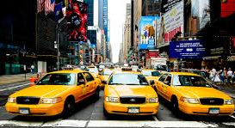
C’est à New York que les affaires se font. Les taxis sont jaunes et il y a des musées incroyables.

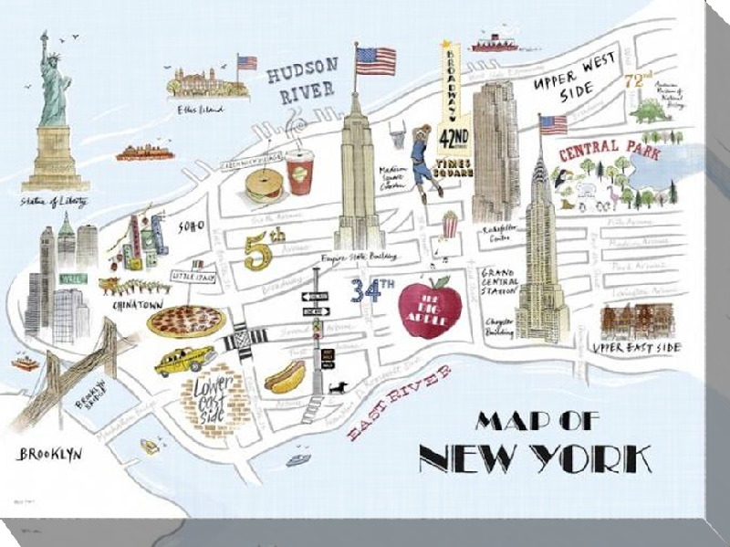

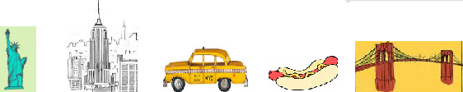

Statue Empire yellow hot Dog Brooklyn
of State cabs Bridge
Liberty Building

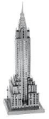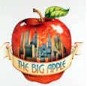
Chrysler Big Central hamburger pizza
Building Apple Park

